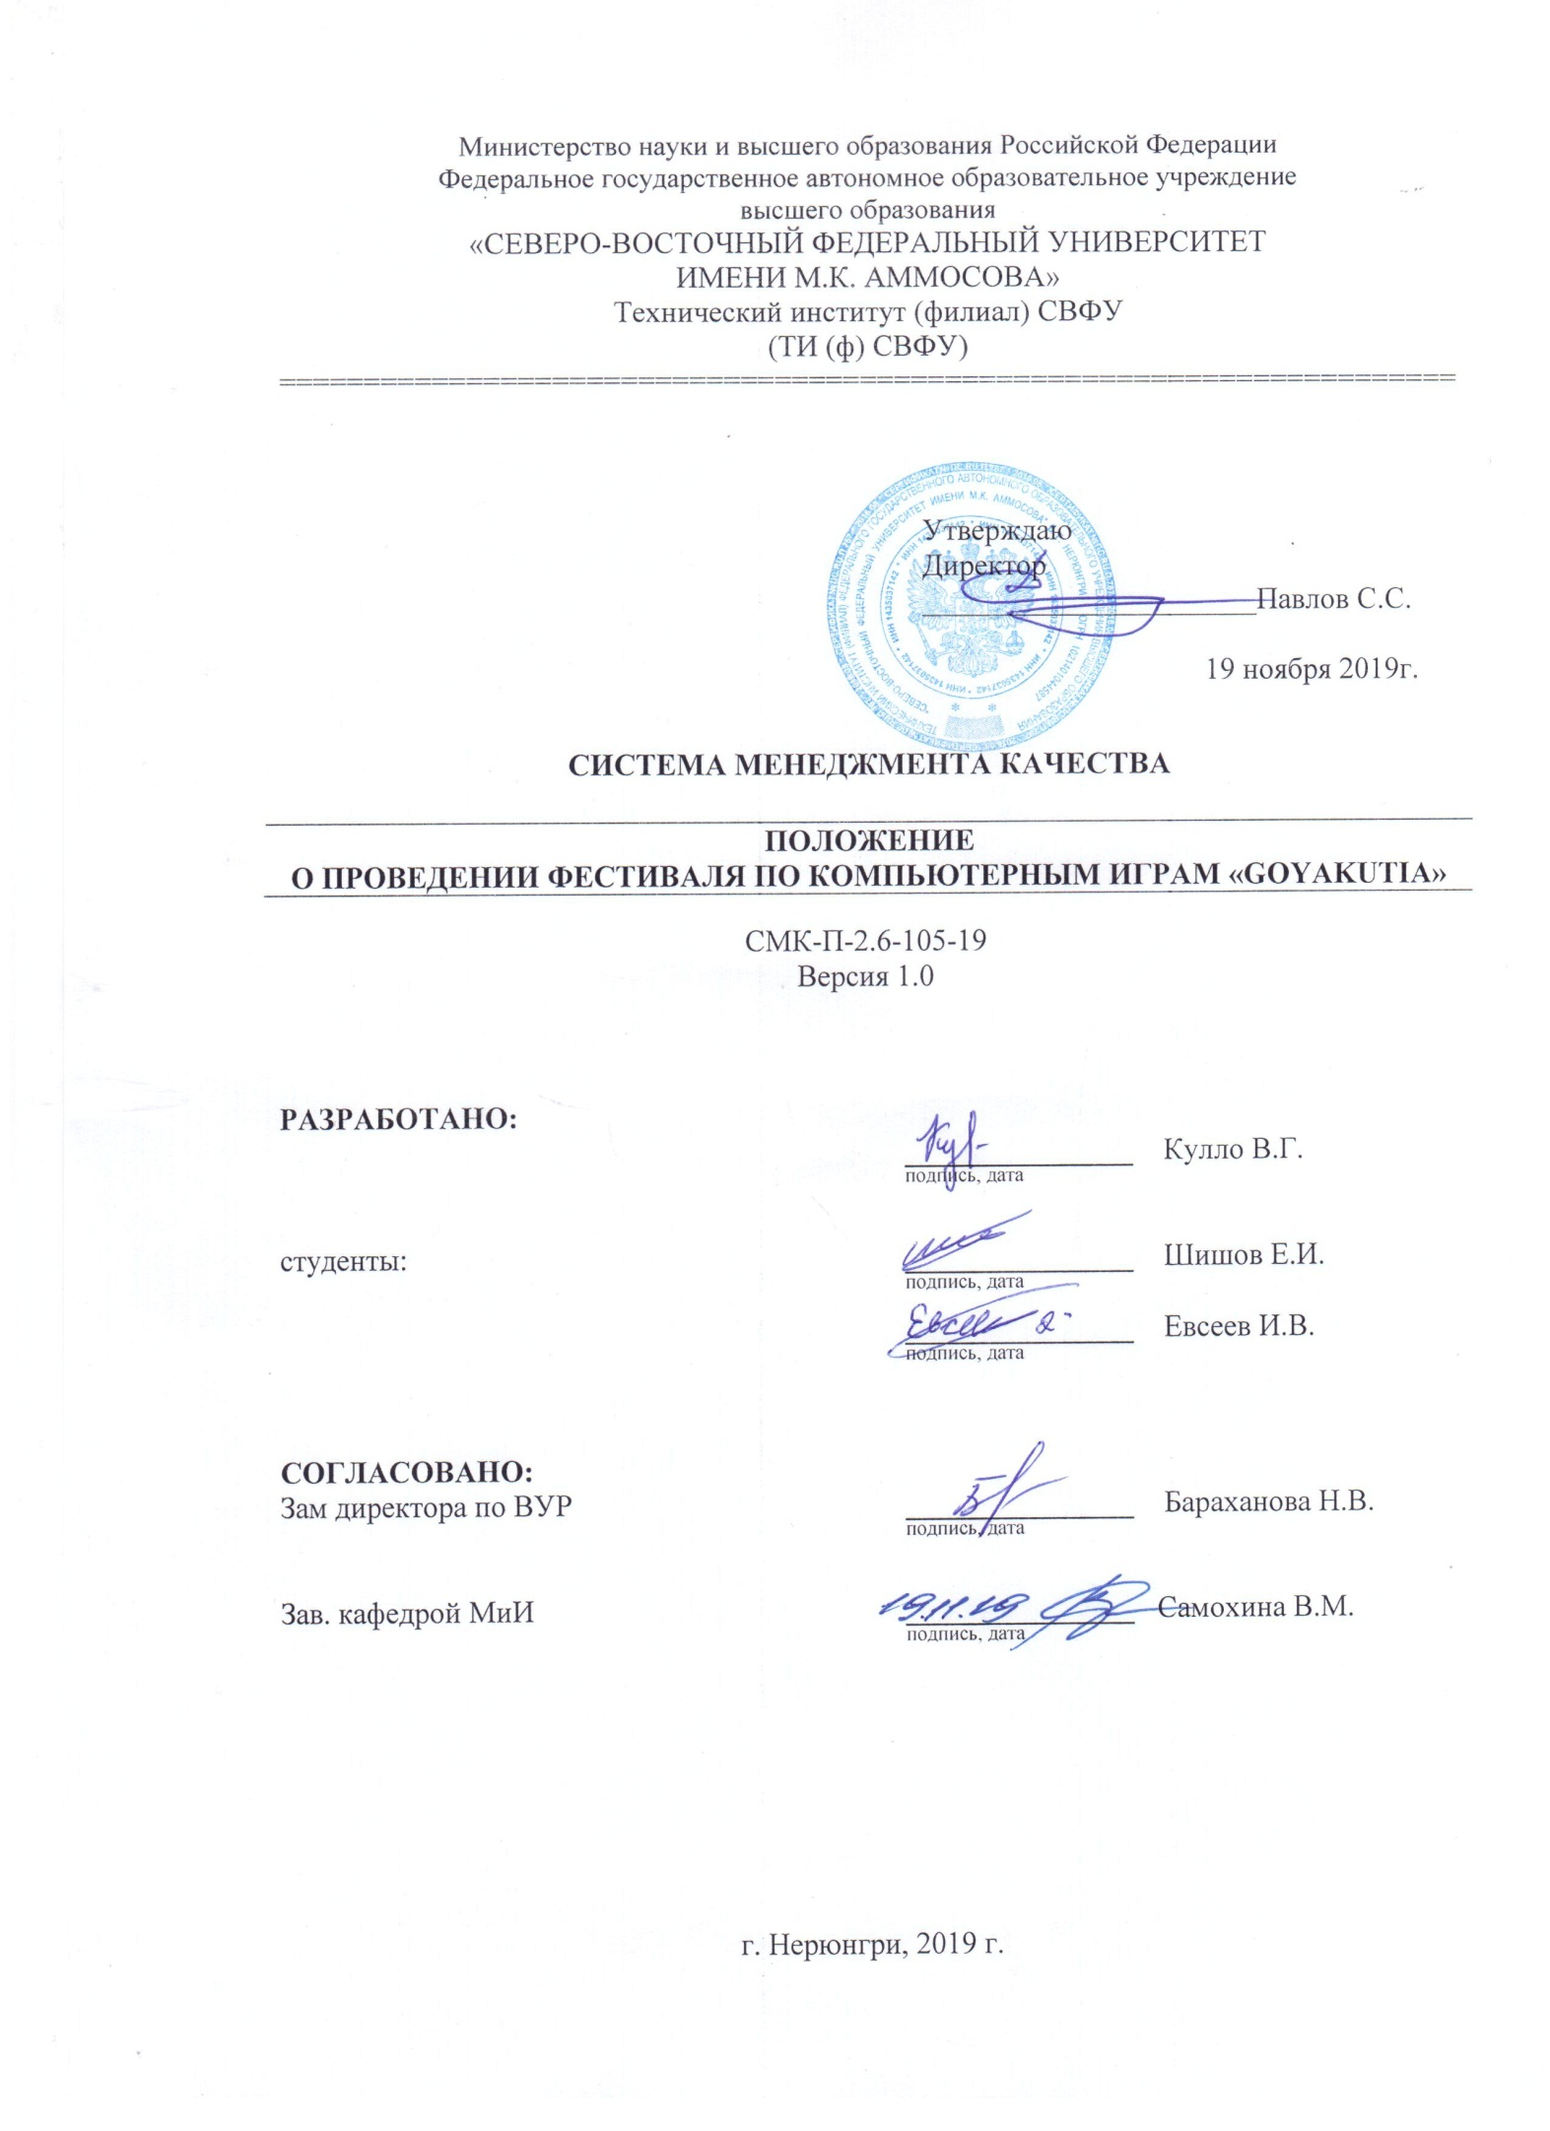
ПОЛОЖЕНИЕ
о проведении фестиваля по компьютерным играм «GoYakutia»

1.ОБЩИЕ ПОЛОЖЕНИЯ
1.1. Положение о проведении фестиваля «GoYakutia» (далее — Фестиваль) определяет основные задачи и цели проведения Фестиваля.
1.2. В рамках данного фестиваля предлагается провести турнир по компьютерным играм в дисциплинах «CS:GO», «Hearthstone», «FIFA20» среди всех заинтересованных возрастом старше 15 лет на Дальнем Востоке, а также организовать трансляцию Финальных матчей.

2. Цели и задачи
2.1. Цели проведения фестивалю:
- Формирование у молодежи правильного понимания компьютерного спорта, как мировой индустрии.
- Комплексное развитие отрасли информационных технологий и формирование дружеского сообщества по схожим интересам.

2.2. Основными задачами Фестиваля являются:
- Организация досуга для молодежи.
- Формирование имиджа киберспортсмена как современный привлекательный образ человека, умеющего работать в команде.
- Повышение интереса к ИТ и компьютерным играм.
- Создание условий для творческой самореализации молодежи.

3. Организаторы
3.1. Организаторами Фестиваля являются РОО «Федерация Компьютерного Спорта РС(Я)» и Технический Институт (филиал) Северо-Восточного Федерального Университета г. Нерюнгри.
3.2. Контактная информация. По вопросам проведения Фестиваля обращаться в лс https://vk.com/staff14rus или по эл.почте: staff14rus@mail.ru или https://discord.gg/eZ82HXG

4. Сроки и место проведения
4.1. Фестиваль пройдет с 07 по 08 декабря 2019 года.
4.2. Место проведения Фестиваля — ТИ(ф)СВФУ, ул. Южно-Якутская 25.

5. Программа
1 день: 07 декабря – игровой день
10:00 — Сбор и подготовка мест;
11:00 — Регистрация участников;
11:30 — Жеребьевка участников
12:00 — Начало по Hearthstone;
12:30 — Полуфиналы по Hearthstone;
12:30 — Начало Фифа
14:00 — Начало CS: GO
15:00 — Полуфиналы по CS:GO

2 день: 08 декабря - открытая часть
12:00 — Гранд-финал по Hearthstone;
14:00 — Гранд-финал CS:GO;
15:00 — Гранд-финал по FIFA20;
19:30 — Награждение победителей турнира;
20:00 — Торжественное закрытие Фестиваля;
20:30 — Общее фотографирование.

6.Общие правила Турнира по компьютерным играм

6.1. Основные условия
6.1.1. Формат Турнира — правила

6.2. Требования к участникам
6.2.1. Общее количество планируемых участников — 300. Решение о допуске к участию рассматривается Организационным комитетом Турнира (далее Оргкомитет).
6.2.2. К участию в Турнире допускаются все желающие старше 15 лет.

6.3. Регистрация участников
6.3.1. Заявки на участие (регистрация) принимаются по адресу: https://forms.gle/pEKg543GrRqzA2Sd6 до 30 ноября 2019 года (включительно).
6.3.2. При раннем наборе запланированного количества участников Организаторы вправе закрыть регистрацию до назначенного срока.

6.4. Награждение и призы
6.4.1. Участники, занявшие 1-е, 2-е и 3-е места награждаются дипломами и денежными призами.
6.4.2. Призовой фонд фестиваля составит:
CS:GO : 15 000 (1 место), 10 000 (2 место), 5 000 (3 место).
FIFA20; 5 000 (1 место), 3000 (2 место),2 000 (3 место).
Hearthstone: 5 000 (1 место), 3000 (2 место),2 000 (3 место).

6.5. Наблюдатели
6.5.1. В каждом матче в наблюдателях присутствуют организаторы турнира или назначенные организаторами ответственные лица;
6.5.2. Добавлять сторонних наблюдателей в матч нельзя, чтобы избежать подсказок со стороны.

6.6. Зона проведения турнира
6.6.1. В зону проведения Турнира допускаются:
- Участники турнира;
- Организаторы.

7. Правила проведения турнира по «CS: GO»

7.1. Общая информация
7.1.1. Участники фестиваля обязаны соблюдать настоящие правила.
7.1.2. Версия игры: лицензионная, последняя опубликованная в сервисе Steam.
7.1.3 Формат проведения турнира:
7.1.3.1 Онлайн стадия
7.1.3.1.1. Формат игр - Single Elimination ( BO1)
7.1.3.1.2. Дата проведения - ...
7.1.3.2. Оффлайн стадия (полуфинал)
7.1.3.2.1. Формат игр - Single Elimination ( BO3)
7.1.3.2.2. Дата проведения - 07.12.19
7.1.3.3. Оффлайн стадия (финал)
7.1.3.2.1. Формат игр - Single Elimination ( BO3)
7.1.3.2.2. Дата проведения - 08.12.19

7.2. Правила оффлайн игр
7.2.1 Изменения в основном составе.
Команды могут вносить изменения в состав, только по следующим критериям:
- Команды могут заменять до двух игроков;
- Во время турнира любой новый игрок, добавленный в стартовую пятерку, будет действовать как постоянный игрок для дальнейших матчей, в то время как замененные игроки больше не смогут возвращаться в стартовый состав.
При осуществлении любых замен, команда должна сохранять трех человек, которые входили в стартовый состав команды.
а) Требования.
Перед тем как команда принимает решение добавить игрока в состав, организаторы должны быть информированы через указанные в п. 3.2. каналы коммуникации, о следующей информации:
- Никнейм
- Ф.И.О.
- Дата рождения
б) Экстренный трансфер.
В случае серьезной ситуации “форс мажор”, которая оставляет команду без полного игрового состава, организаторы могут принять решение о допущении экстренного трансфера, который не касается регулярных правил о изменениях составов. Это правило может быть использовано, если состав команды использовал замену игрока/тренера, но ситуация не была решена и требует дополнительных изменений в составе.
Пример экстренной ситуации:
- Игрок имеет серьезные проблемы со здоровьем, которые не позволяют ему участвовать в матче.
7.2.2. В турнире имеет право принимать участие команда, которая может присутствовать на момент проведения турнира в полном составе.
Игроки с VAC-баном/Игровой блокировкой к участию не допускаются (неважно в какой игре они получены).
7.2.3. Определение карты:
Набор карт
Группа активных карт будет использоваться на протяжении всего Турнира.
- de_vertigo
- de_nuke
- de_mirage
- de_overpass
- de_dust2
- de_inferno
- de_train
Игрокам дается отдельный сервер, на котором капитаны или представитель команды сражаются 1 на 1 на ножах, после победившая сторона начинает пик.
Для матчей до двух побед процесс следующий:
Случайная команда будет назначена как команда “A” или команда “B”.
Команда “A” начинает процесс вето, и порядок выбора\удаления карт следующий:
1. Команда А удаляет одну карту.
2. Команда B удаляет одну карту.
3. Команда А выбирает первую карту.
4. Команда B выбирает вторую карту.
5. Команда А удаляет одну карту.
6. Команда B удаляет одну карту.
Оставшаяся карта играется в качестве решающей, если это необходимо.
Стороны на картах определяются ножевым раундом.
7.2.4. Сервера:
Организаторы предоставляют участникам сервера, соответствующие комфортной игре. Игроки, у которых возникают проблемы с какими-либо серверами ОБЯЗАНЫ оповестить об этом судью турнира до начала игры.
7.2.5. Состав команды и замены в течении турнира.
В турнире принимают участие команды в составе 5 человек. Кроме этого, в составе могут находиться до 2 запасных игроков, которые не принимают участие в турнире.
7.2.6. Время матча и явка команд на матч
1. Команды должны явиться на матч в указанное в расписании матчей дату и время;
2. Допускаются опоздания команд на 10 минут, игру в 4 начинать запрещено.
3. В случае неявки одной из двух команд, а также более 1 игрока одной из команд в течении 10 минут от времени начала матча, зафиксированного в расписании или если команда по различным причинам не может начать матч в течении этого времени - то это влечет за собой Техническое Поражение (ТП).
7.2.7. Обязательные условия проведения матчей
Point of View demo - Все игроки обязаны записывать PoV demo на своем компьютере во время всего матча. Pov-demo должны храниться у игрока в течение 24 часов после окончания матча.
- Запрещено использование читов и программ, влияющих на игровой процесс и облегчающих условия игры игроку.
- Консольная команда net_graph должна стоять на значении 1.
- В случае невыполнения вышеуказанных пунктов, команде засчитывается техническое поражение.
7.2.9. Отключение игрока от сервера (дисконнект)
Если игрок вылетел, капитан команды нажимает паузу в конце раунда и ждут возвращения игрока в игру. Техническая пауза может длиться до 10 минут, после чего команды обязаны продолжить матч. В случае задержки паузы более, чем на 10 минут - команда-инициатор получает Техническое Поражение (ТП).
7.2.10. Time Out
Каждая команда имеет право на четыре 30-секундных тайм-аута за КАРТУ! Капитан нажимает паузу в конце раунда и с этого момента начинается тайм-аут.
Запрещены любые прирекательства с судьёй турнира, также необоснованные обвинения другой команды в нечестной игре! Судья турнира может дисквалифицировать команду без объяснения причин!
7.2.11. Настройки матча.
Следующие настройки будут применяться во всех матчах Турнира:
- Продолжительность раунда: 1:55 (минуты:секунды)
- Максимум раундов: 30
- Время остановки между раундами (freezetime): 20 секунд
- Время покупки: 20 секунд
- Таймер С4: 40 секунд
- Задержка перезапуска раунда: 5 секунд
- Перерыв между сменой сторон: до 2 минут

a) Настройки дополнительного времени (Overtime)
Дополнительное время будет задействовано в случае счета 15:15 по раундам в основное время. Команда останется на стороне, которую она играла в последней половине.
- Максимум раундов: 6
- Стартовые деньги: $10000
- Перерыв между сменой сторон: 0 секунд
7.2.12. Настройки профилей игроков.
Части внутриигрового аккаунта будут изменены Организатором Турнира на большинстве этапов Турнира, только на время Турнира.
- Аватар
Игрокам не разрешается использовать любые аватары, которые нарушают кодекс поведения.
- Никнейм
Никнеймы игроков не должны использовать слова, которые нарушают кодекс поведения.

8. Правила проведения турнира по «Hearthstone»

8.1. Общая информация
8.1.1. Участники фестиваля обязаны соблюдать настоящие правила.
8.1.2. Формат турнира: Классический «Завоевание» Conquest с 4 колодами;
8.1.3. Версия игры: лицензионная, последняя опубликованная на дату проведения матча.

8.2. Настройки игры
8.2.1. Игры проводятся в режиме игры «Стандартный».
8.2.2. По умолчанию все матчи проводятся на платформе ПК (персональный компьютер). Судья может разрешить провести матч на иной платформе (иных платформах).
8.2.3. Матчи проходят на сервере EU.
8.2.4. Участники обязаны:
- Выключить оповещения и установить статус «занят» во время матча;
- Выключить опцию «принимать сообщения чата только от друзей» во время игры на турнире;
- Выключить опцию «принимать приглашения только от друзей» во время игры на турнире;

8.3. Проведение матчей
8.3.1. Каждый игрок обязан заранее подготовить 4 разных колоды для четырех разных классов (т.е. 1 класс = 1 колода). Игроки обязаны пользоваться подготовленными колодами на протяжении всего турнира.
8.3.2. Участник, находящийся выше в турнирной таблице, запрещает колоду первым.
8.3.3. Игрок, победивший в игре, не может повторно использовать эту колоду в оставшихся играх этого матча. Игрок, проигравший в игре, может играть следующую игру этого матча той же колодой или взять другую из тех, которыми еще не одерживал побед в этом матче. Таким образом, матч ведется до того момента, как один из игроков одержит по победе каждой из активных своих колод.
8.3.4. Выбор колоды на каждую игру в рамках встречи проводится «вслепую», то есть соперники не сообщают друг другу, какие колоды из оставшихся они будут использовать в следующей игре.
8.3.5. Во избежание сайдбординга у каждого в коллекции должно быть только 4 колоды (остальные удаляются на время турнира).
8.3.6. За нарушение системы или формата проведения матча судья может назначить игроку наказание в виде объявления замечания, объявления предупреждения, поражения в игре или поражения в матче. Конечное решение всегда остается за судьей.

8.4. Групповой этап
8.4.1. Все участники после жеребьевки разделяются на группы.
8.4.2. Победители своих групп выходят в четвертьфиналы.

8.5. Четвертьфиналы, полуфиналы, финалы
8.5.1. Матчи проходят по системе DOUBLE ELIMINATION.
8.5.2. Матчи проводятся в формате bo3 с запретом (2 банами) двух колод из четырех.

8.6. Гранд-финал
8.6.1. Гранд-финал проводится в формате bo5 с запретом (1 баном) одной колоды из четырех.

9. Правила проведения турнира по «FIFA20»

9.1. Общая информация
В игре принимают участие 2 игрока, в режиме 1 на 1. Турнирные сетки по олимпийской системе (Играется 1 матч между игроками, если ничья, то играется новый матч до первого, "золотого" гола. В каждой турнирной сетке по спортивному принципу определяются лучшие участники, которые попадают в сетку плей-офф на 16 участников, где встречи проходят по олимпийской системе с возможностью двух поражений. Каждая серия в сетке плей-офф играется до двух побед.
Настройки:
- Длительность тайма: 5 минут
- Уровень сложности: Легендарный
- Скорость игры: Нормальная
- Руки и травмы: Включены
- Офсайды: Включены
- Мяч: Стандарт
- Стадион: Стадион команды "любой"
- Погода: Ясная
- Максимально количество замен в матче: 3
- Составы: Команды клубов по желанию и национальная сборная (для победителей отборочных этапов). Все команды с рейтингом 85
- Защита: Тактическая
- Задачи участникам: Можно менять
- Быстрые тактики: Разрешены
- Переключение на вратаря: не запрещено
- Камера: ТВ Трансляция (Высота 20, зум 0) или по договорённости любая камера
- Радар: по обоюдному желанию
- Судья: Рандом
- Тренер: Включен
9.2. Запрещено
- Любые действия, противоречащие данным Правилам, а также Правилам игры FIFA
- Произвольное изменение свойств и характеристик команд и игроков
- Изменение графических и других разрешенных настроек вне опций игры
- Использование игровых схем, не предусмотренных разработчиком программного обеспечения (Electronic Arts)
- Затягивание времени (Подразумевается умышленное удержание мяча, “перепасовываясь” на своей половине поля, без попыток забить).
- Замены при отсутствии владения мячом и нахождении на своей половине поля
- . Оскорблять противника, товарищей по команде, других участников соревнований и официальных лиц соревнований. Отправлять избыточные сообщения (флудить) в внутриигровой «чат».
- Вести себя неспортивно. Неспортивное поведение определяется судьей или главным судьей, и включает в себя некорректное поведение, саботирование матчей соревнования и т.п.

10. Трансляции
10.1. Матчи гранд-финала будут транслироваться с участием комментаторов, а записи матчей появятся на канале на YouTube;
10.2. Каждый участник может проводить личную трансляцию.

11. Нарушения и дисквалификация
11.1. Игрок получает техническое поражение за неявку;
11.2. Запрещается использовать различные запрещенные программы;
11.3. Запрещается использовать баги игры для получения преимущества;
11.4. Запрещается оскорблять других участников турнира или организаторов;
11.5. Организаторы оставляют за собой право выбрать меру пресечения токсичного поведения, вплоть до дисквалификации;
11.6. Организаторы оставляют за собой право налагать наказания на игроков не прописанные в настоящем положении, за поступки, повлекшие за собой причинение вреда здоровью участников, нарушения честных принципов спортивной борьбы.
11.7. Будьте порядочными и ведите себя в соответствии со спортивными принципами.

12. Дополнительно
12.1. Внимание! В зависимости от специфики конкретного мероприятия правила и программа Фестиваля могут быть изменены, об этом сообщается в новостях сообществах и анонсах мероприятий;
12.2. Организатор оставляет за собой право дополнять или изменять правила без предварительного уведомления участников на любом этапе турнира, чтобы сохранить спортивную целостность турнира. Организатор также оставляет за собой право принимать решения по случаям, не описанным действующими правилами, для предотвращения любых нарушений честной конкуренции и спортивного мастерства.
12.3. Игроки, которые не достигли возраста совершеннолетия обязаны предоставить организаторам турнира письменное согласие родителей на участие ребенка в турнире (https://clck.ru/K3ikh).
12.4 Каждый участник дает разрешение, на использование своих персональных данных, указанных при регистрации или запрошенных и согласованных с организаторами, в публичных текстовых, графических, фото и видео публикациях и материалах трансляций.

